**Викторина по физике для 11 класса**

**по теме «Ученые, их открытия и увлечения »**

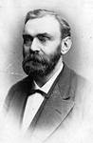**Вопрос 1:**

Альфред Нобель был известным инженером и изобретателем, выдающимся предпринимателем и финансистом. Он в совершенстве владел пятью языками. В 1968 году он был награжден медалью Шведской академии наук. По своим убеждениям он был ярым пацифистом (сторонником мира) и в 1905 году писал: «Мои открытия скорее прекратят войны, чем ваши конгрессы в защиту мира. Когда враждующие стороны обнаружат, что они в один миг могут уничтожить друг друга, люди откажутся от этих ужасов и от ведения войны».Какое открытие сделал Альфред Нобель?

* Динамит
* Порох
* Стекло
* Чугун

**Ответ:** правильный ответ - динамит

Бытует мнение, что Альфред Нобель не включил математику в список дисциплин своей премии из-за того, что его жена изменила ему с математиком. На самом деле Нобель никогда не был женат. Настоящая причина игнорирования математики Нобелем неизвестна.

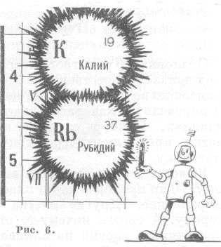 **Вопрос 2.** Эта женщина в виде исключения дважды (!) была удостоена Нобелевской премии (обычно эти премии присуждаются единожды). В 1903 году она получила премию по физике (за изучение явления радиоактивности), а в 1911 году – по химии (за открытие элементов радия и полония).О ком идет речь?

* Ирен Жолио – Кюри
* Тони Моррисон
* Мария Склодовская-Кюри
* Софья Ковалевская

**Ответ:** правильный ответ -Мария Склодовская-Кюри

Мари черпала силы в признании ее научных достижений, любимой работе, любви и поддержке супруга - Пьера. Как она сама признавалась «Я обрела в браке все, о чем могла мечтать в момент заключения нашего союза, и даже больше того». В мае 1906 года, после того как Мари отказалась от пенсии, назначенной министерством общественного образования, факультетский совет Сорбонны назначил ее на кафедру физики, которую прежде возглавлял ее муж. Когда через шесть месяцев Кюри прочитала свою первую лекцию, она стала первой женщиной-преподавателем Сорбонны.

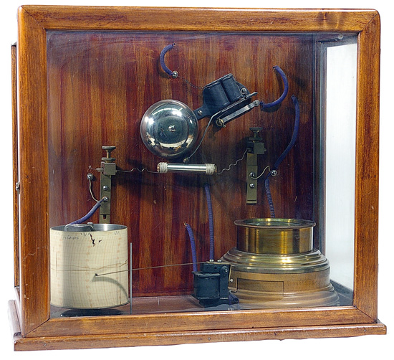**Вопрос 3**. В 1909 году Нобелевская премия по физике была присуждена итальянцу Гильельмо Маркони за работы по созданию беспроволочного телеграфа. На самом же деле первым это открытие сделал другой человек – русский физик и электротехник. У нас его имя известно каждому.Назовите его имя.

* Александр Степанович Попов
* Иван Петрович Кулибин
* Александр Григорьевич Столетов
* Павел Николаевич Яблочков

**Ответ:** правильный ответ -Александр Степанович Попов

После того как была успешно передана первая телеграмма из Европы в Америку, Александр Степанович Попов сделал в одном из столичных клубов очередной доклад об изобретении им системы беспроволочного телеграфа. В зале среди публики присутствовали представители царского двора, некоторые из них относились к сообщению Попова довольно недоверчиво. Так, одна из великосветских дам, не поняв ни слова из доклада, обратилась к Попову с таким, как ей думалось, каверзным вопросом: «Однако чем же вы все-таки объясните, что это телеграмма при своем прохождении через океан, с материка на материк, не потонула и даже не промокла?» Александр Степанович лишь пожал плечами, а дама, оглянувшись вокруг, самодовольно улыбнулась.

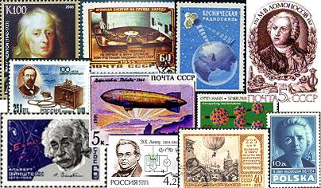**Вопрос 4**. Этот ученый занимался исследованиями в основном в области физики и однажды заявил, что «все науки можно разделить на две группы — на физику и коллекционирование марок». Однако Нобелевскую премию ему вручили по химии, что стало неожиданностью как для него, так и для других учёных. Впоследствии он замечал, что из всех превращений, которые ему удалось наблюдать, «самым неожиданным стало собственное превращение из физика в химика».

* Альберт Эйнштейн
* Эрнест Резерфорд
* Антуан Анри Беккерель
* Джозеф Джон Томсон

**Ответ:** правильный ответ - Эрнест Резерфорд

Э. Резерфорд, открывший ядро атома, негативно отзывался о перспективах ядерной энергетики: "Каждый, кто надеется, что преобразования атомных ядер станут источником энергии, исповедует вздор"

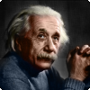**Вопрос 5**. Альберт Эйнштейн - один из величайших ученых мира, основатель современной теоретической физики, лауреат Нобелевской премии по физике 1921 года. Талантливые люди талантливы во всем. А на каком инструменте играл Альберт Эйнштейн с юных лет?

* Гитара
* Пианино
* Саксофон
* Скрипка

**Ответ:** правильный ответ - скрипка

В архивах Нобелевского комитета сохранилось около 60 номинаций этого физика Эйнштейна в связи с формулировкой теории относительности, однако премия была присуждена только за объяснение фотоэлектрического эффекта.

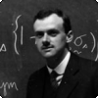**Вопрос 6**. Когда английского физика Поля Дирака в 1933 году наградили Нобелевской премией, он хотел отказаться от неё, так как не любил именно это. Что так не любил молодой ученый, открывший новые формы атомной теории?

* Реклама
* Шум
* Большое скопление людей
* Публичное выступление

**Ответ:** правильный ответ - реклама

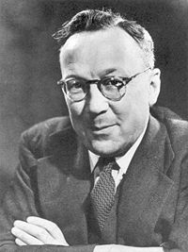Резерфорд всё же уговорил коллегу получить награду, так как отказ стал бы ещё большей рекламой. В то время Дираку был 31 год.

**Вопрос 7**. Роберт Уотсон-Уотт сконструировал одно из первых устройств, предназначенных для обнаружения воздушных объектов и получил первый патент на изобретение подобной системы в 1934 году, а 26 февраля 1935 года успешно про демонстрировал своё изобретение, которое могло обнаружить самолет на расстоянии 64 км. Что изобрел Роберт Уотсон-Уотт?

* Осциллограф
* Плановый навигационный прибор
* Высотомер
* Радар

**Ответ:** правильный ответ -радар

Шотландский физик Роберт Уотсон-Уотт однажды был остановлен полицейским за превышение скорости, после чего сказал: «Если бы я знал, что вы будете с ним делать, то никогда не изобрёл бы радар!».

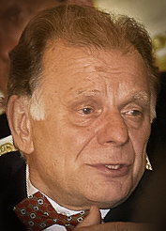**Вопрос 8**. Накануне встречи Нового 2001 года, русский физик, лауреат Нобелевской премии 2000 года, сказал следующий тост: «У меня есть замечательное дело. Оно преображает мир, и я хочу, чтобы оно преображало нашу страну. Мне хотелось бы поднять тост за то, чтобы все открытия, которые делают наши ученые, были нужны здесь, в России, а не перекупались Западом. Чтобы они использовались предприятиями «Рубин». «Светлана», а уж только потом «Сименсом» и «Сони». И чтобы иностранцы в очереди за нашими открытиями стояли.Назовите имя этого физика.

* Алферов Жорес Иванович
* Гинзбург Виталий Лазаревич
* Абрикосов Алексей Алексеевич
* Черенков Павел Алексеевич

**Ответ:** правильный ответ - Жорес Иванович Алферов

В одном из своих многочисленных интервью (1984 год) на вопрос корреспондента: "По слухам, Вы нынче были представлены к Нобелевской премии. Не обидно, что не получили?" Жорес Иванович ответил: "Слышал, что представляли уже не раз. Практика показывает – либо ее дают стразу после открытия (в моем случае это середина 70-х годов), либо уже в глубокой старости. Так было с П.Л. Капицей. Значит, у меня еще все впереди".

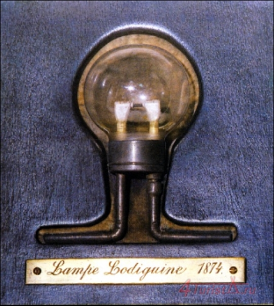**Вопрос 9.** Говорят, что этот ученый принялся за одно из своих великих изобретений после скандала с газовой компанией.

«Вы имеете большой долг за газовое освещение», - заявила газовая компания и отключила газ.

«А я и без вас обойдусь», - возмутился ученый и изобрел угольную лампу накаливания

* Павел Яблочков
* Томас Эдисон
* Гильельмо Маркони
* Никола Тесла

**Ответ:** правильный ответ - Томас Эдисон

В 1878 году Эдисон приступил к промышленному внедрению ламп накаливания, чем и прославился больше всего. Лампу придумали еще до него, но именно Эдисон сумел сделать ее экономически выгодной. С этого времени электрическое освещение начало успешно конкурировать с газовым, а затем и вовсе вытеснило его. После того, как в 1882 году Эдисон свою первую электростанцию, началась эра американской осветительной индустрии.В этот период Эдисон начинает создавать акционерные компании, которые занимаются продажей ламп накаливания. В 1892 году был создан крупнейший промышленный концерн «Дженерал электрик».

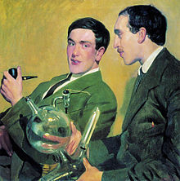**Вопрос 10.** В отзыве об этом ученом говорится: «Подлинная, огромная страсть к научному исследо ванию – основной его признак до сегодняшнего дня. Мало того, эта страсть у него расширяется и углубляется с годами. Вся его жизнь подчинена единой цели – активному ненасытному научному творчеству. Дни он проводил в лаборатории, нередко работая собственными руками, а вечером сидит за расчетами и анализом проводимых опытов». Лауреат Нобелевской премии, дважды Герой Социалистического Труда, дважды лауреат Государственной премии СССР, член многих зарубежных академий наук и научных обществ.

* Алексей Николаевич Крылов
* Петр Леонидович Капица
* Андрей Гейм
* Константин Новосёлов

**Ответ:** правильный ответ - Петр Леонидович Капица

Находясь в Кембридже, Капица любил водить мотоцикл, курил трубку и носил костюмы из твида. Свои английские привычки он сохранил на всю жизнь. В Москве, рядом с Институтом физических проблем, для него был построен коттедж в английском стиле. Одежду и табак он выписывал из Англии.

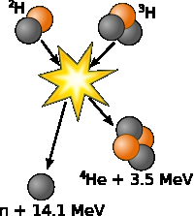**Вопрос 11.** Один из авторов самого страшного оружия — водородной бомбы, стал обладателем Нобелевской премии мира. Над его могилой академик Д.С. Лихачев сказал: «Он был настоящий пророк. Пророк в древнем, исконном смысле этого слова, то есть человек, призывающий своих современников к нравственному обновлению ради будущего».

* Петр Леонидович Капица
* Андрей Дмитриевич Сахаров
* Жорес Иванович Алферов
* Игорь Евгеньевич Тамм

**Ответ:** правильный ответ - Андрей Дмитриевич Сахаров

Апофеозом правозащитной деятельности Сахарова стал 1979 год, когда академик выступил против ввода советских войск в Афганистан. Прошло немного времени, и указом Президиума Верховного Совета СССР от 8 января 1980 года правозащитник был лишен звания трижды Героя Социалистического Труда и всех других наград.

Сахаров был задержан на улице в Москве и отправлен в ссылку в город Горький, где семь лет прожил под домашним арестом.

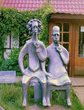**Вопрос 12.** Многие ученые все свободное время посвящали спорту. Нильс Бор в молодости увлекался этим видом спорта и добился такой высокой квалификации, что национальная сборная не раз до веряла ему защиту своих ворот. Когда в 1922 году Нобелевский комитет отметил его высокой наградой, одна датская газета писала: «Известному спортсмену Нильсу Бору присуждена Нобелевская премия». Каким видом спорта занимался ученый?

* Футбол
* Хоккей
* Регби
* Водное поло

**Ответ:** правильный ответ - футбол

Однажды, возвращаясь со своими коллегами поздно вечером из кино, Нильс Бор проходил мимо банка. Фасад этого здания был выложен из крупных бетонных блоков, зазоры между которыми могли служить отличной опорой для опытного альпиниста. Один из молодых людей, спутников пятидесятилетнего профессора, желая показать свое мастерство, вскарабкался по этим выступам до второго этажа. Бор принял вызов и медленно начал лезть вверх. Два копенгагенских полицейских потянулись к револьверам и поспешили к зданию банка. Им уже мерещилось ограбление: иначе, зачем бы человек ночью стал карабкаться к окнам банка по отвесной стене. Мнимый грабитель был уже где-то около второго этажа, когда один из полицейских замедлил шаг и облегченно произнес: «Да это всего-навсего профессор Бор».

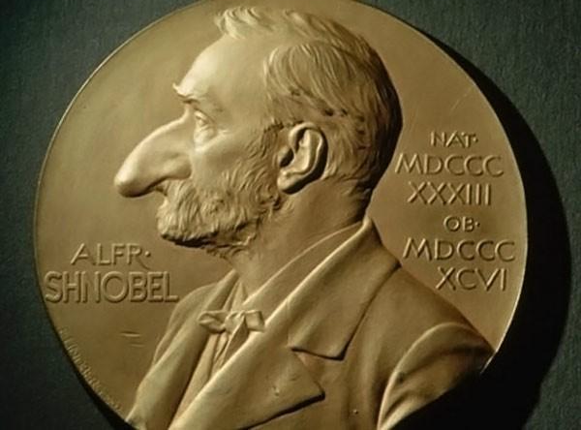**Вопрос 13.** Голландский физик российского в 2010 году получил Нобелевскую премию за опыты, которые помогли изучить свойства графена. А 10 годами раньше он получил ироничную Шнобелевскую премию за эксперимент по диамагнитной левитации лягушек. Таким образом, он стал первым человеком в мире, который владеет как Нобелевской, так и Шнобелевской премиями. О каком ученом идет речь?

* Айзек Фридман
* Константин Новосёлов
* Андрей Гейм
* Виталий Гинзбург

**Ответ:** правильный ответ - Андрей Гейм

Шнобелевские премии присуждаются с 1991 года. За исключением трёх премий, присуждённых в первый год, их вручили за реальные труды. В большинстве случаев эти награды привлекают внимание к научным работам, заголовок или тема которых содержит элементы смешного. Например, удостоились награды: вывод о том, что чёрные дыры по своим параметрам подходят для расположения ада; работа, исследовавшая, будет ли инфицирована еда, упавшая на пол и пролежавшая там менее пяти секунд.

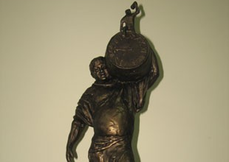

**Вопрос 14.** По профессии пивовар, он был прекрасным экспериментатором, исследовал законы вы деления теплоты электрическим током, внес большой вклад в кинетическую теорию газов.

* Майкл Фарадей
* Джеймс Джоуль
* Джордж Стоукс
* Вильям Томсон

**Ответ:** правильный ответ - Джеймс Джоуль

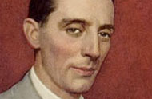Джоуль был искренним христианином, который был известен своей терпеливостью и смирением. Он искал Божьей воли и повиновался ей. Он не видел никаких противоречий между его научной работой и его верой в истинность Писания. Его слова свидетельствуют нам о тех приоритетах, по которым он жил: «После познания и повиновения Божьей воле, следующей целью должно быть познание Его мудрости, силы и доброты, как свидетельствует об этом Его творение».

**Вопрос 15.** Этот французский физик был заядлым рыболовом, но не дилетантом, а крупным специалистом, почти ихтиологом. В 1935 году стал лауреат Нобелевской премии по химии за выполненный синтез новых радиоактивных элементов.

* Антуан Анри Беккерель
* Фредерик Жолио-Кюри
* Жан Батист Перрен
* Артур Холли Комптон

**Ответ:** правильный ответ – Фредерик Жолио-Кюри

Говорили, что его познания о рыбах можно сравнить с его познаниями в области ядерной физики. Он мог безошибочно назвать любую пойманную морскую или речную рыбу, знал их биологические особенности. Бретанские рыбаки восхищались его умением предсказывать погоду в море, управлять яхтой.

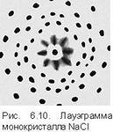 **Вопрос 16.** Любимым занятием этого лауреата Нобелевской премии по физике в 1914 году «за открытие дифракции рентгеновских лучей на кристаллах» было вождение автомобиля. Даже при поездках на чужой машине он просил разрешения хоть ненадолго сесть за руль.

* Макс фон Лауэ
* Нильс Бор
* Эрнест Резеофорд
* Макс Планк

**Ответ:** правильный ответ - Макс фон Лауэ

Фон Лауэ любил ездить на больших скоростях. Несмотря на это, ни разу, до несчастного случая, в котором он погиб, он не попадал в аварию. 8 апреля 1960 году по пути в лабораторию он наехал на своей машине на мотоциклиста, который получил водительские права за два дня до этого. Мотоциклист погиб на месте, а машина фон Лауэ упала со скоростного шоссе. Несмотря на то, что фон Лауэ остался жив после аварии, от полученных ранений он скончался 24 апреля 1960 года.

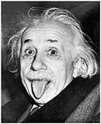**Вопрос 17.** Физик-теоретик, один из основателей современной теоретической физики, лауреат Нобелевской премии по физике 1921 года, Альберт Эйнштейн носил только высокие ботинки. Почему?

* Чтобы скрыть от окружающих, что он не носит носки
* Боялся простудиться
* Чтобы казаться выше
* Из-за рассеяности

**Ответ:** правильный ответ - чтобы скрыть от окружающих, что он не носит носки

А знаете ли вы, что в 1952 году, после смерти первого президента Израиля, Хаима Вейцмана, Давид Бен-Гурион, тогдашний премьер-министр Израиля, предложил Альберту Эйнштейну возглавить Израиль в качестве президента республики. Эйнштейн, между тем, отказался, сказав, что не имеет ни способности, ни опыта в общении с людьми.

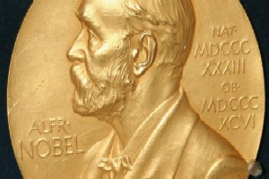**Вопрос 18.** Однажды он сказал: «Открытия обязаны остроте и силе наблюдательности, интуи ции, непоколебимому энтузиазму до окончательного разрешения всех противоречий, сопутствующих пионерской работе». Этот лауреат Нобелевской премии ввёл понятие электромагнитной массы, исследовал прохождения электричества через газы. Одним из его учеников был Эрнест Резерфорд

* Джозеф Джон Томсон
* Нильс Бор
* Хендрик Антон Лоренц
* Джон Уильям Рэйли

**Ответ:** правильный ответ - Джозеф Джон Томсон

Многие ученики Томсона стали крупными учеными. Завершая в конце жизни книгу своих воспоминаний, Томсон перечислял среди своих бывших докторантов 27 членов Королевского общества, 80 профессоров, успешно работающих в 13 странах. Пятеро его учеников - Ч. Баркла, Г. Брэгг, Ч. Вильсон, Э. Резерфорд, О. Ричардсон - стали нобелевскими лауреатами.

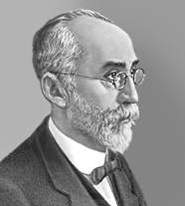**Вопрос 19.** Первый из голландцев, удостоившийся Нобелевской премии, сын земледельца.

В 17 лет поступил в Лейденский университет, а уже через год получил диплом кандидата наук. В 22 года с отличием защитил диссертацию и стал доктором наук.О ком идет речь?

* Иоханнес Дидерик Ван дер Ваальс
* Хендрик Антон Лоренц
* Николас Бломберген
* Христиан Гюйгенс

**Ответ:** правильный ответ - Хендрик Антон Лоренц

Хенрик Лоренц не замыкался в одной лишь теоретической физике. Он много лет вел трудоемкие расчеты, связанные с проблемой осушения Зейдер-Зе, большое внимание уделял вопросам преподавания, добился организации в Лейдене бесплатных библиотек, во время и после войны тратил много усилий для объединения ученых разных стран. Лоренц любил свою страну и писал: «Я счастлив, что принадлежу к нации, слишком маленькой, чтобы совершать большие глупости».

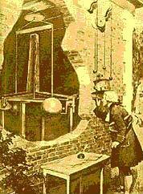**Вопрос 20.** Современники отзывались о нем как о « самом мудром из богачей и самом богатом из мудрецов. Он был богатым аристократом и состоял в родстве с герцогом Девонширским, однако вел жизнь отшельника, с наслаждением предаваясь научным исследованиям. Его работы посвящены молекулярной физике и теп лоте. Он определил гравитационную постоянную. Как звали этого ученого?

* Исаак Ньютон
* Роберт Гук
* Чарльз Вильсон
* Генри Кавендиш

**Ответ:** правильный ответ - Генри Кавендиш

Генри Кавендиш увлекался коллекционированием мебели тонкой работы, документально подтверждена покупка им «десяти стульев и дивана красного дерева с атласной обивкой».Излюбленным способом тратить деньги была для Кавендиша благотворительная деятельность. Как-то раз, узнав, что студент, помогавший ему упорядочивать библиотеку, оказался в трудной финансовой ситуации, Кавендиш немедленно выписал ему чек на 10 тысяч фунтов — сумму по тем временам громаднейшую. Подобным образом он поступал всю жизнь — и, тем не менее, всегда располагал миллионами фунтов стерлингов, будто обладал сказочным «неразменным рублем».